**DOCUMENAÇÃO – PROJETO CONSULTÓRIO MÉDICO**



**ÍNDICE**

1. **INTRODUÇÃO** 
   1. **DESCRIÇÃO DO PROBLEMA**

O sistema brasileiro de saúde, é deficitário em diversos níveis. Por escassez de recursos e por falta de uma boa gestão dos processos. Um destes problemas é a falta das consultas agendadas e o gerenciamento destas.

* 1. **OBJETIVO DO PROJETO**

Vamos construir um sistema que possibilita ao paciente solicitar consultas para aumentar a eficiência e melhorar o atendimento a população. O médico poderá disponibilizar sua agenda e o gestor confirmar a consulta solicitada.

O sistema será descentralizado e será individual por unidade de atendimento.

* 1. **CRONOGRAMA DAS ATIVIDADES DO PROJETO**

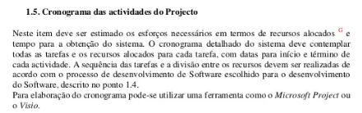

Cronograma e planejamento se encontram no quadro do trello.

1. **DESCRIÇÃO GERAL DO SISTEMA**
   1. **UTILIZADORES DO SISTEMA**

Administrador: cadastra (gestor, médico, paciente) e faz a gestão de suas informações no banco de dados.

Médico: entra no sistema e cadastra sua agenda para um dia qualquer (com horário de entrada e saída). Também poderá ver as consultas agendadas em seu nome.

Paciente: faz login e pode ver as agendas dos médicos disponíveis. Solicita consulta de acordo com disponibilidade de horários e médicos, informando (data, horário, médico e especialidade).

Gestor: terá acesso a agenda de todos os médicos e a todas solicitações de consulta. Ele quem irá fazer a confirmação da consulta de acordo com a disponibilidade informada na agenda do médico. Caso confirme, a consulta passará a aparecer para o respectivo médico e avisado ao paciente que foi confirmada.

* 1. **DESENVOLVEDORES DO SISTEMA**

RAPHAEL OGEDA: FRONT-END, BACK-END, DESIGNER, ANALISTA DE BANCO DE DADOS, ANALISTA DE SISTEMA.

* 1. **REGRAS DO NEGÓCIO**
* De começo o cadastro de um usuário poderá ser feito apenas pelo administrador, então no caso a pessoa deverá se dirigir ao atendimento para efetuar seu cadastro.
* Apenas o administrador pode gerenciar e modificar as informações no banco de dados (como nome de usuário e senha).
* O paciente fará uma solicitação de consulta que deve ser confirmada pelo Gestor para haver um controle das consultas.
* O paciente irá informar apenas o horário de entrada para a consulta, em que para os próximos 50 minutos não poderá ser marcada outra consulta com o mesmo médico. (isso será controlado pelo gestor, mas também terá um aviso e uma condição no código)
* O paciente deve ser avisado ao logar no sistema que sua consulta foi confirmada com sucesso.
* Por padrão todas consultas aparecem inativas ao serem solicitadas para aguardar confirmação do gestor.
* Apenas o gestor pode modificar o status de uma consulta (ativa, inativa).
* Uma consulta não confirmada pelo gestor, não será realizada nem aparecer para o médico.

1. **REQUISITOS DO SISTEMA**
   1. **REQUISITOS FUNCIONAIS**

**[RF001] – O administrador deve sempre ter disponibilidade de cadastro de usuários;**

**[RF002] – O banco de dados sempre deve estar conectado ao iniciar o sistema;**

**[RF003] – Os comandos SQL sempre devem ser executados quando chamados:** dentro do programa de cada usuário os comandos de consulta, inserção ou deletar devem sempre funcionar;

**[RF004] – Os programas de cada usuário devem se manter em funcionamento;**

* 1. **REQUISITOS NÃO FUNCIONAIS**

**[RNF001] – O sistema será programado em Python**

**[RNF002] – O sistema futuramente deve ser atualizado para web**

* 1. **PROTÓTIPO**

Afazer

1. **ANÁLISE E NEGÓCIO**
   1. **MODELO DE DADOS**
      1. **MODELO CONCEITUAL**

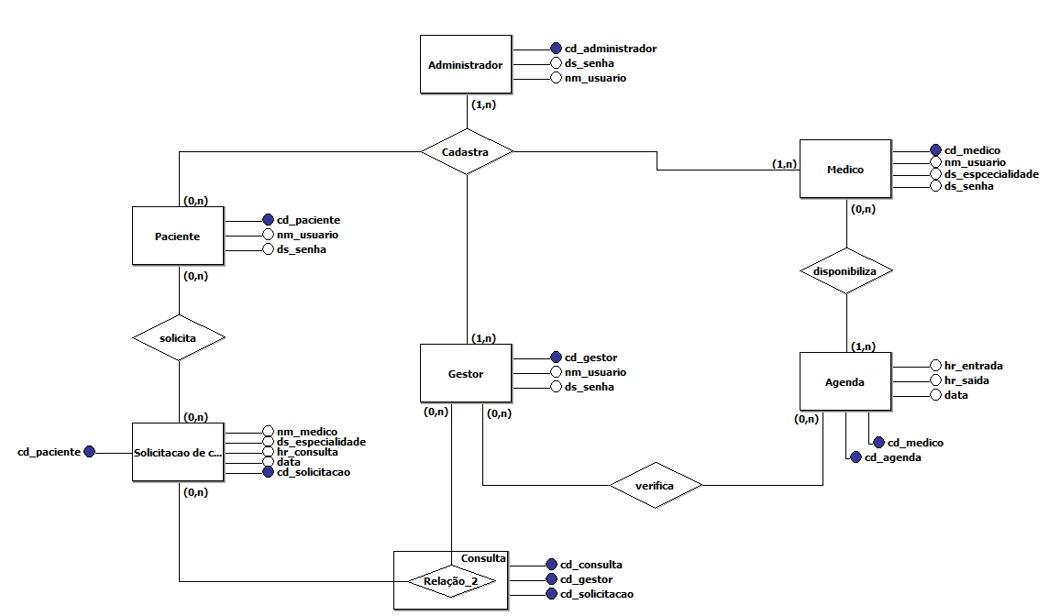

* + 1. **MODELO LÓGICO**

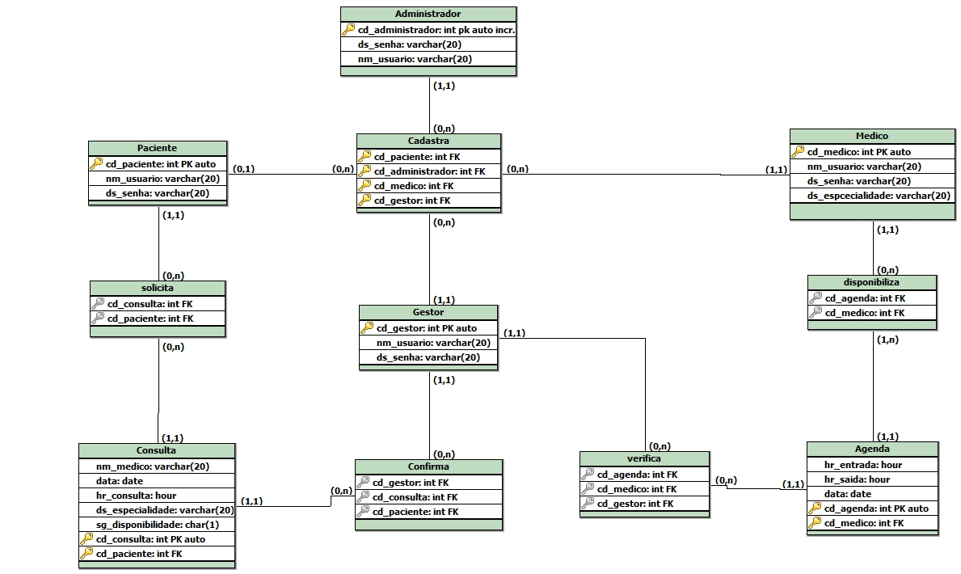

* + 1. **MODELO FÍSICO**

Em desenvolvimento

* + 1. **DICIONÁRIO DE DADOS**

Afazer

* 1. **AMBIENTE DE DESENVOLVIMENTO**

O sistema será completamente desenvolvido em Python integrado ao banco de dados MySql. Utilizando a ferramenta brModelo foram feitas as modelagens conceitual e lógica; Para fazer o modelo físico está sendo utilizado o MySql WorkBench; O código está sendo escrito na IDE VisualStudioCode.

Os equipamentos essenciais para o desenvolvimento: notebook;

*futuramente pretende-se usar um framework e fazer interface gráfica para o sistema como uma aplicação desktop ou web, ainda a se decidir*

1. **TESTES E ATUALIZAÇÕES**

Todas as mudanças feitas no programa serão armazenadas no repositório do projeto que se encontra no seguinte link: <https://github.com/og3da/ProjetoConsultorio>

Para cada correção, atualização e mudança no código será criado um branch (um branch é como uma subdivisão, feito para separar o código principal da mudança a ser feita) e assim que finalizada vai ser feito um pull-request (uma requisição para a mudança ser aplicada no código principal).

1. **MANUAL DO UTILIZADOR**

Afazer